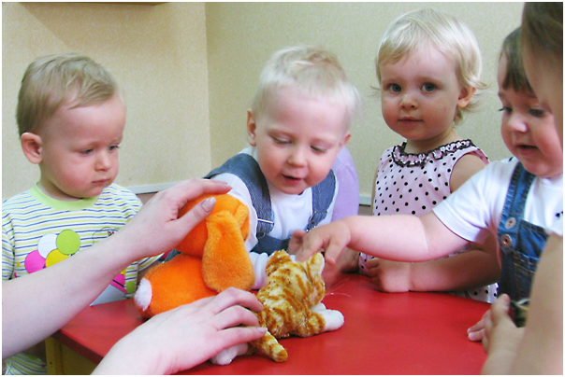
Рекомендации родителям по адаптации детей к детскому саду
При поступлении в ДОУ ребенок попадает в новую социальную среду со своими правилами, нормами и требованиями. В новых условиях малышу приходится адаптироваться не только на социальном, психологическом, но и на физиологическом уровне. Ребенок сразу не справляется с такой нагрузкой и начинает испытывать адаптационный стресс, ведь адаптивные возможности малыша весьма ограничены.
Для успешной адаптации ребенка к дошкольному учреждению, необходимо, в первую очередь, создать у него положительную установку на детский сад. Здесь помогут любые приемы:
1. Ни для кого, ни секрет, что неизвестность порождает страх. Для того чтобы данной проблемы не возникло у Вашего малыша необходимо в подробностях рассказать ему про детский сад, честно отвечая на все его вопросы. Рассказ должен содержать как положительные, так и отрицательные моменты (например, рассказать малышу о том, что детей в группе будет много, и поэтому внимание будет уделяться не только ему одному, или о том, что в детском садике придется спать днем и т.д.);
2. Обязательно нужно играть с ребенком в детский сад. Замечательно, если с вами будут «играть» любимые игрушки. В процессе игры стараться эмоционально увлечь малыша, закрепляя тем самым положительный образ о детском садике.
3. Очень полезным будет похвастаться перед родственниками, знакомыми и их детьми о том, что ребенок скоро пойдет в детский сад. Делайте это в присутствии Вашего малыша, побуждая его к таким же действиям.
4.Чаще гуляйте около Вашего будущего детского сада. Ребенок должен сам убедиться, что здесь спокойно и безопасно. К тому же он уже начнет привыкать.
Следующим, не менее важным критерием успешной адаптации является формирование у ребенка чувства уверенности в окружающем.
1.Познакомьтесь с воспитателями и нянечкой. Обязательно расскажите им об индивидуальных особенностях ребенка и об особенностях его физического развития. Эти сведения очень помогут воспитателям в подборе индивидуального подхода к Вашему малышу.
2.Учите ребенка объективно выражать свои чувства и желания. Здесь нужно делать акцент на то, что в группу ходит много детей и каждый со своими чувствами и желаниями. Объясняя нормы и требования общества, Вы способствуете более успешному процессу социализации малыша.
3.Личным примером учите ребенка общаться, знакомится с другими детьми. Не пренебрегайте такими простыми фразами, как: «Если хочешь поиграть с девочкой, подойди и скажи: «как тебя зовут?».
4.Очень хорошо, если у ребенка есть любимая игрушка или вещь. В детском саду она, как кусочек домашнего тепла, будет «согревать» и успокаивать малыша. Даже если ребенок захочет взять с собой какую-то «непонятную» вещь (тряпочку, палочку или, например камешек) не отказывайте ему в этом.
И, конечно же, не надо забывать о навыках гигиены и самообслуживания.
Еще очень хочется отметить, что процесс адаптации зависит не только от социально-педагогических условий, личностных особенностей протекания психических процессов малыша, но и от его общего состояния здоровья и даже физической подготовленности.
Поэтому, в добавление к нашим рекомендациям очень важно акцентировать внимание на физическом развитии малыша.
Не забывайте о таких простых играх, как бег, прыжки, ходьба с препятствиями, с использованием таких же простых вещей, как мячи, скакалки, обручи и ленты. Все это поможет Вам превратить обыкновенную прогулку в полезные развивающие игры.
И еще несколько слов:
1.Разговаривайте с ребенком про детский сад: поговорите с ним, как со взрослым. Объясните, что он будет ходить в садик, где много детей, с которыми можно играть, и много новых и интересных игрушек.
2.Скажите, что теперь по утрам вся семья будет отправляться на работу: папа - в свой офис, мама - в свой, старший брат или сестра - в школу, а он - в детский сад, а после работы мама или папа придут за ним и заберут домой.
3.Подробно расскажите ребенку о режиме детского сада: что, как и в какой последовательности, он будет там делать. Чем подробнее будет ваш рассказ - тем спокойнее и увереннее будет чувствовать себя ваш малыш, когда пойдет в детский сад. Когда ребенок видит, что ожидаемое событие происходит так, как было ему заранее «обещано», - он чувствует себя увереннее.
4.Поговорите с ребенком о трудностях, которые могут возникнуть у него в детском саду. Обговорите, к кому в этом случае он сможет обратиться за помощью, и как он это сделает. Например: «Если ты захочешь пить, подойди к воспитателю и скажи: «Я хочу пить», и воспитатель нальет тебе воды. Если захочешь в туалет, скажи об этом воспитателю.
5.Не создавайте у ребенка иллюзий, что все будет исполнено по его первому требованию и так, как он хочет. Объясните, что в группе будет много детей и иногда ему придется подождать своей очереди. Вы можете сказать малышу: «Воспитатель не сможет помочь одеться сразу всем детям, поэтому тебе придется немного подождать».
6.Научите ребенка знакомиться с другими детьми, обращаться к ним по имени, просить, а не отнимать игрушки, в свою очередь, предлагать игрушки другим детям.
7.На первых порах постарайтесь уделять вашему малышу тройное внимание дома и на прогулках, напоминайте вечером ему о садике, о ребятах, о воспитательнице. Самое главное - не бойтесь слез ребенка, ведь он пока не может реагировать иначе! Не раздражайте ребенка своими слезами и нервозностью. Многие мамы не могут сдержать эмоций при расставании с ребенком утром, когда ребенок уходит в группу. Если у мамы не получается быть выдержанной, лучше доверить папе отвести ребенка в садик.
8.Постарайтесь быть терпимыми в период адаптации ребенка к ДОУ, не жалейте времени на эмоционально-личностное общение с ребенком, поощряйте посещение детского сада ребенком. Помните, что детский сад - это первый шаг в общество, импульс к развитию знаний ребенка о поведении в обществе.

